Задание по конструированию
Группы: 13-20

Вам предлагается слепить одного из героев любимого мультфильма: Смешарики (Крош, Ёжик, Бараш: на выбор)

Для их изготовления вам понадобится:
Пластилин различных цветов/тесто солёное;
Стек (нож для пластилина);
Доска для лепки.

Лепить можно из пластилина. Если дома не окажется пластилина, то можно для работы подготовить солёное тесто: Соль - 1 ст., мука - 1 ст., вода - 0,5 ст., растительное масло - 1 ч.л. (можно не добавлять). В тесто можно добавить пищевые красители или гуашь (но тогда возможно будет красить руки). Либо слепить из теста натурального цвета, а после сушки разукрасить фигурку гуашью.

Правила лепки:
- Лепить нужно за столом, застеленным клеенкой или специальной подложкой для лепки.
- Брать пластилин в рот, пачкать им одежду и мебель нельзя.
- Стеки тоже без разрешения родителей брать не стоит, ими запросто можно пораниться.
- После работы нужно убрать пластилин на место и вымыть ручки.

Этапы выполнения каждого из героев смотрите ниже:

Весёлый Крош

Яркий, оптимистичный, неуемный попрыгун.
Любитель активного отдыха.
Частенько втягивает в свои авантюры Ежика.
Коллекционирует морковки в подвале (только т-с-с-с!).
Конечно же, это Крош!
Давайте слепим этого замечательного чудика.
Для того, чтобы сделать Крошика из пластилина,
скатайте шарик голубого цвета.
Глазки формируются из двух небольших белых лепешек.
Добавьте черные зрачки. При помощи стека сделайте разрез на шарике в виде улыбающегося ротика. Заполните его красным пластилином. Прикрепите два маленьких белых зуба и красный носик. Теперь нужно сделать четыре каплевидных детали. Две из них в неизменном виде прикрепите к голове – это уши. Другую пару слегка изогните в узкой части, а в широкой сделайте при помощи стека небольшие насечки, получатся пальчики. Ножки Кроша формируются из шариков, сплюснутых с одной стороны, на второй стороне стеком сделайте пальчики. Прикрепите руки и ноги персонажа на место. Неунывающий оптимист Крош готов!

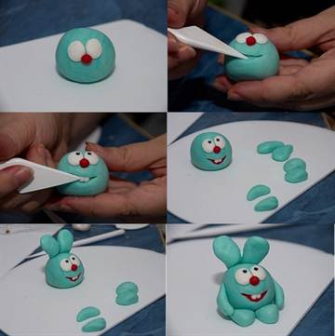
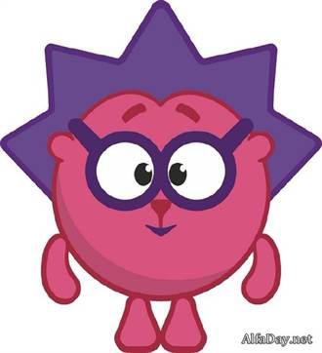
- Стеснительный Ёжик
Ежик – лучший друг Кроша, даже несмотря на то,
что они полная противоположность друг друга.
Очень тонкая натура. Стеснительный, восприимчивый
и серьезный персонаж. Коллекционирует фантики и
кактусы, постоянно попадает в переделки
благодаря Крошу. Сделать его из пластилина не составит
особого труда. Сформируйте красный пластилиновый шарик
и покройте одну его половину фиолетовыми треугольными
колючками. Колючки формируются в виде пирамидок.
Глазки лепятся вместе с очками и крепятся на мордашку: черный расплющенный шарик (оправа очков), а на него белый расплющенный шарик с черно-белыми точечками.
Добавьте маленький черный носик и смущенную улыбку. Небольшие детали в виде капелек с насечками на широкой части послужат ручками и ножками Ежика (как у Кроша).

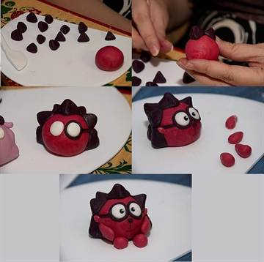
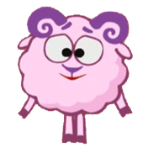
- Романтичный Бараш

Романтичный, ранимый и сентиментальный персонаж.
Тайно влюблен в Нюшу. Пишет стихи, основной темой
которых является тоска и одиночество. Увлекается макраме.
Сформируйте шарик из розового пластилина для тельца
Бараша. Шерстка Бараша – множество шариков из розового
пластилина, прикрепленных на его спинке. Рожки нужно скатать
из черных колбасок. Глазки делаются как у Кроша. Осталось нарисовать задумчивую улыбку, прикрепить брови, ушки и маленький треугольный носик.
Ручки и ножки нужно сделать из розового пластилина, скатанного в валик. Копытца сформируйте из фиолетового или чёрного пластилина при помощи стека.

